prénom : ______________________
/10
La lettre m – Contrôle.

ma – me – mi – mo – mu – mé

Ajoute les syllabes qui conviennent :
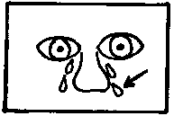
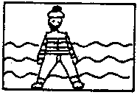
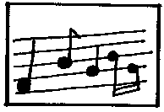


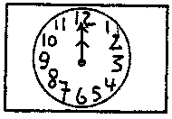
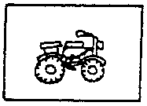

Écris les mots de l’imprimé à la cursive :

domino ___________________________

numéro ___________________________

rame ___________________________

mur ___________________________


